NTOU/MSV 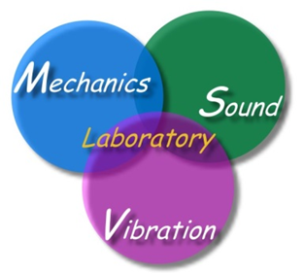 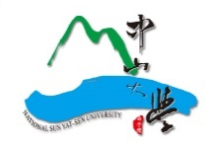 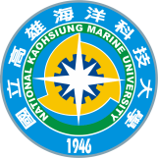
Newsletter
第五屆台灣邊界元素法會議暨楊德良教授70大壽專題報導
中華民國103年10月 日出刊

從2010年海大河工50周年系慶時，在陳正宗終身特聘教授的倡導下創辦此會，今年已邁入第五屆。
2014年10月4日，一年一度的台灣邊界元素法及相關算法研討會於高雄中山大學舉行，在各界相關專家與學者們的努力下，讓研討會已經延續到了第五屆。今年參與人員的持續增加，表示BEM此方面研究也在台灣逐漸普及與受到密切關注。這次會議地點於南台灣的高雄中山大學，各方專家學者不辭辛勞地前來參與，還有一些學者搭乘當天第一班高鐵由台北南下前來參加這一次盛會，表示對此次研討會的重視與追求學問及新技術方法的渴望。而這次研討會，更是榮幸地邀請到斯洛伐克科學院的Jan Sladek與Vladimir Sladek兩位院士前來演講並作學術交流。此外，此次大會壽星台大土木系楊德良終身特聘教授也不辭舟車勞頓來參加研討會，表示他對此系列活動的強力支持。
論文發表過程中，有些學者全程以英文做報告，也有學者輔以國語、台語作解釋，在英文、中文、台語的交雜，兼顧國際化與本土化，除了讓遠來的賓客可以參與討論外，也讓許多初出茅廬的研究生也能了解內容。在幽默的氣氛下，提問熱烈與回答仔細，使得研討會就像一座「知識的寶庫」，內容從BEM相關問題講到數學式的推導改良與FEM、無網格法還有退化尺度等等問題，更是討論要如何將數學的方法運用到工程上，就像陳正宗老師常講的：「工程要穿過數學，數學要穿過工程，這樣才會彼此互通，而不是單純的交流而已。」過程中先由Vladimir Sladek與Jan Sladek兩位外國院士來演講發表，為此次研討會揭開序幕，依序是由台大土木系Herve Capart教授與日本昭和藥科大學繁田岳美教授講述Schuratz Alterncting法，接著下午則是由台大生工系張倉榮與逢甲水利系廖清標、成大資源系徐國錦、成大數學系李國明、義大應數系黃宏財與中華休憩系李明恭教授依序來演講，將他們近期的研究成果與發現跟大家作交流，會議中提問與辯答更是引起許多發想及激發更多點子，以真正達到學術交流的目的，並引領出更多的研究想法與方向，縱使在一整個下午的討論下眼皮逐漸沉重，但是因為這些討論與想法而逐漸提振精神，使得疲憊感瞬間消失殆盡。而講到退化尺度時，即使是用中文來發表，但是卻引起聽不懂中文的外國學者的興趣與提問，使得會中學者們互相交耳討論並分析發表自己的看法，表現對退化尺度問題的興趣，更是完美詮釋什麼叫「數學是共通的語言」，使得研討會工程領域與數學領域的學術交流更是達到水乳交融。也期望下屆的台灣BEM研討會可以辦得更好，可以邀請更多國際知名學者前來參與，而參加的學者專家也能逐年增加。
而今年更是楊德良教授的70大壽，古有云：「人生七十古來稀」，更是意指楊教授年事雖高但是追求學問的熱忱不滅，是學術的稀寶，而讓我們這些後生晚輩可以從楊教授身上學到更多得到更多富有創意的想法與學識。因為楊德良教授教學多年，如今桃李滿天下，而其門生們也前來共襄盛舉為楊教授祝賀，楊教授也鼓勵學生「再窮也要做研究」，表示只要研究下去，縱使失敗也是為往後研究人員開闢了道路，使之不會再重蹈覆轍，而持續研究就有進步的空間。最後也在眾人的祝賀下，為本日研討會劃下一個完美的句點。
一個活動的成功，是要感謝給予支持與幫助的人，感謝任教於中山大學應數系的主辦人呂宗澤教授與工作人員們辛苦的籌劃，使得活動才能順利舉行，更要感謝各位學者同好不吝前來參與支持，使得台灣BEM研討會能一直延續下去。感謝演講的學者們的大方地分享個人研究成果，而楊德良教授的參與使得此會議更顯得錦上添花，也感謝呂宗澤與陳正宗兩位教授的鼎力相助，更要感謝范佳銘教授與吳清森博士精心的規劃，使得研討會與祝壽大會能圓滿落幕。除此之外，感謝海大河工NTOU/MSV團隊的幫忙與持續五年來的推動，因為這些參加人員的全程參與，此次活動才會圓滿成功。最後還要對未提及之協助人員致上高度敬意，因為你們都是這次成功所需的助力。在此特別感謝行政院科技部、中山大學應數系及中華民國力學學會計算力學研發小組的經費支持。我們衷心期待明年第六屆台灣BEM研討會於台北國家地震工程研究中心(NCREE)再相見。

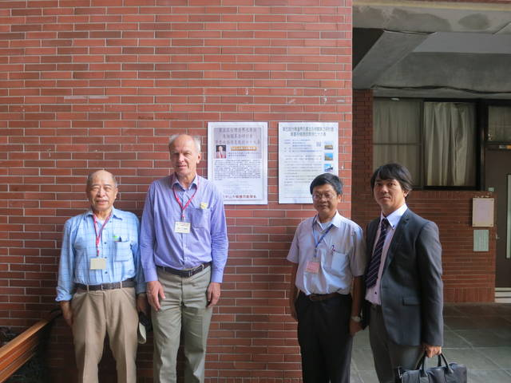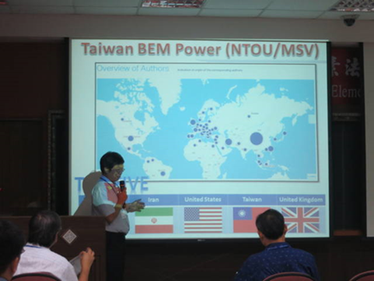
左起為楊德良教授、Jan Sladek院士 陳正宗教授介紹台灣BEM的舉辦緣由
、陳正宗教授與王仁佐博士合照
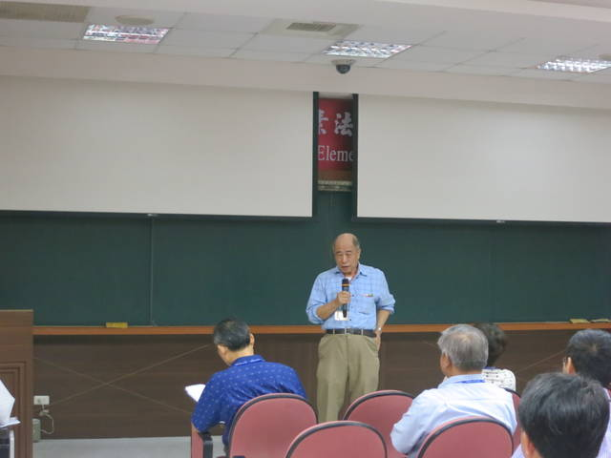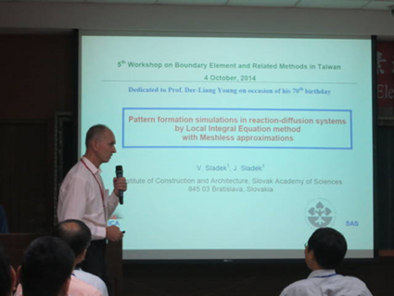
楊德良教授致謝辭 Vladimir Sladek教授發表論文
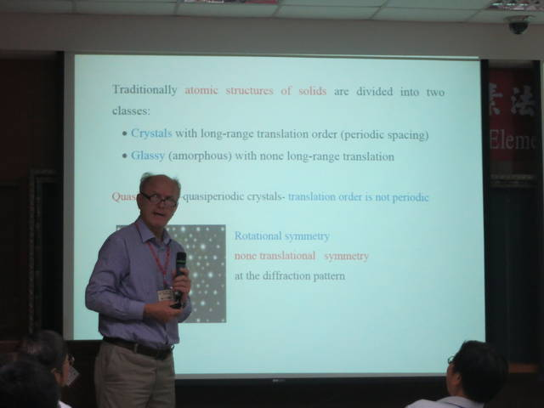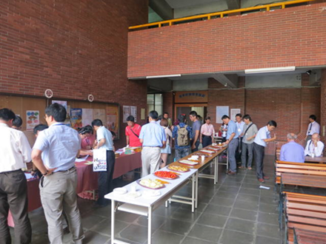
Jan Sladek教授發表論文 BEM研討會茶會實況
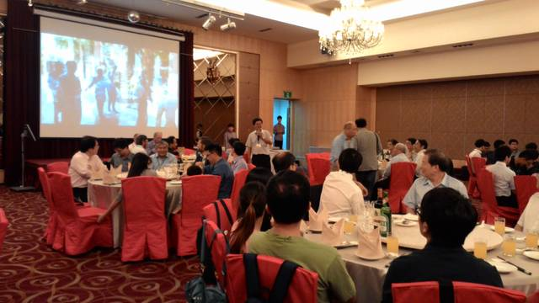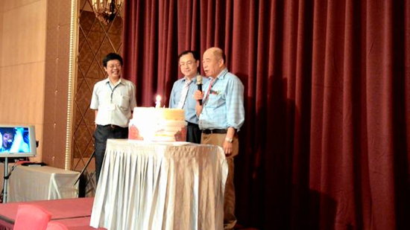
楊德良教授70大壽慶祝會場 楊德良教授給予後輩們的勉勵
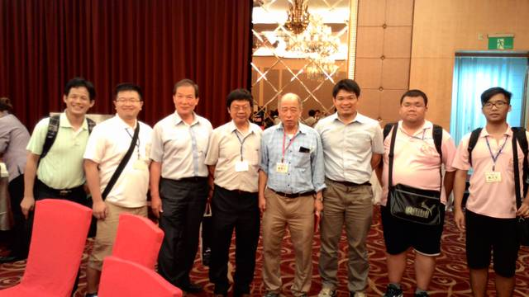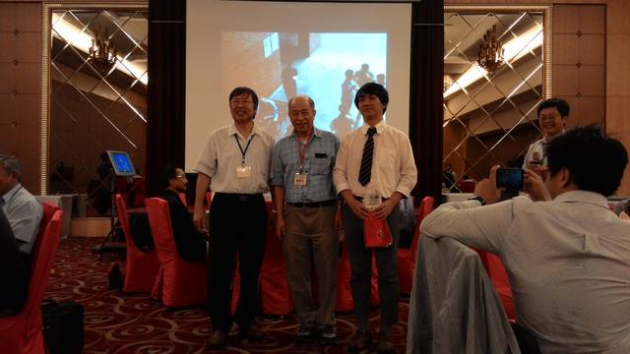
NTOU/MSV團隊與楊德良教授的合影 下屆BEM研討會的交接儀式
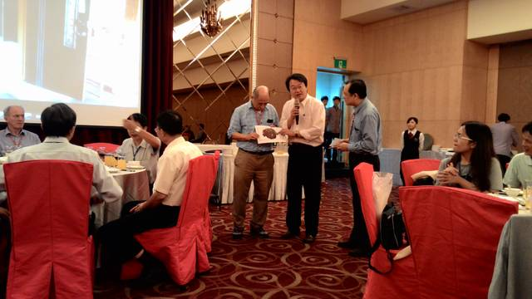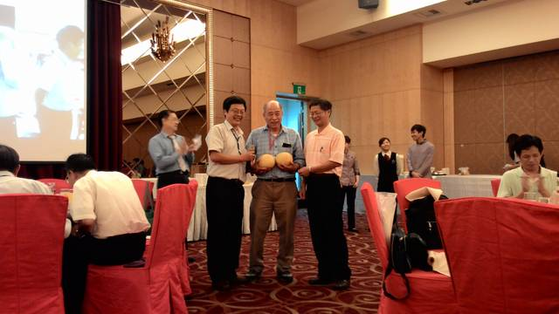
海大河工系海向楊教授贈送祝壽賀禮 陳正宗教授致贈楊德良教授大白柚(大保佑)作為賀禮

監製:李應德
BEM reporter/宋易澄製/103/10/05

